Процесс AAA-авторизации для L3-сессий абонентов IPoE

Описание
Сервер fastPCRF фактически выполняет роль сервера авторизации (L3 BRAS) для fastDPI: для исходящего клиентского трафика fastPCRF запрашивает у Radius-сервера авторизацию клиента, его профиль полисинга (аналог тарифного плана) и профили по услугам. Также поддерживаются оповещения CoA - нотификации Radius-сервера об изменениях в настройках пользователя (исчерпание баланса, изменение полисинга и пр.)
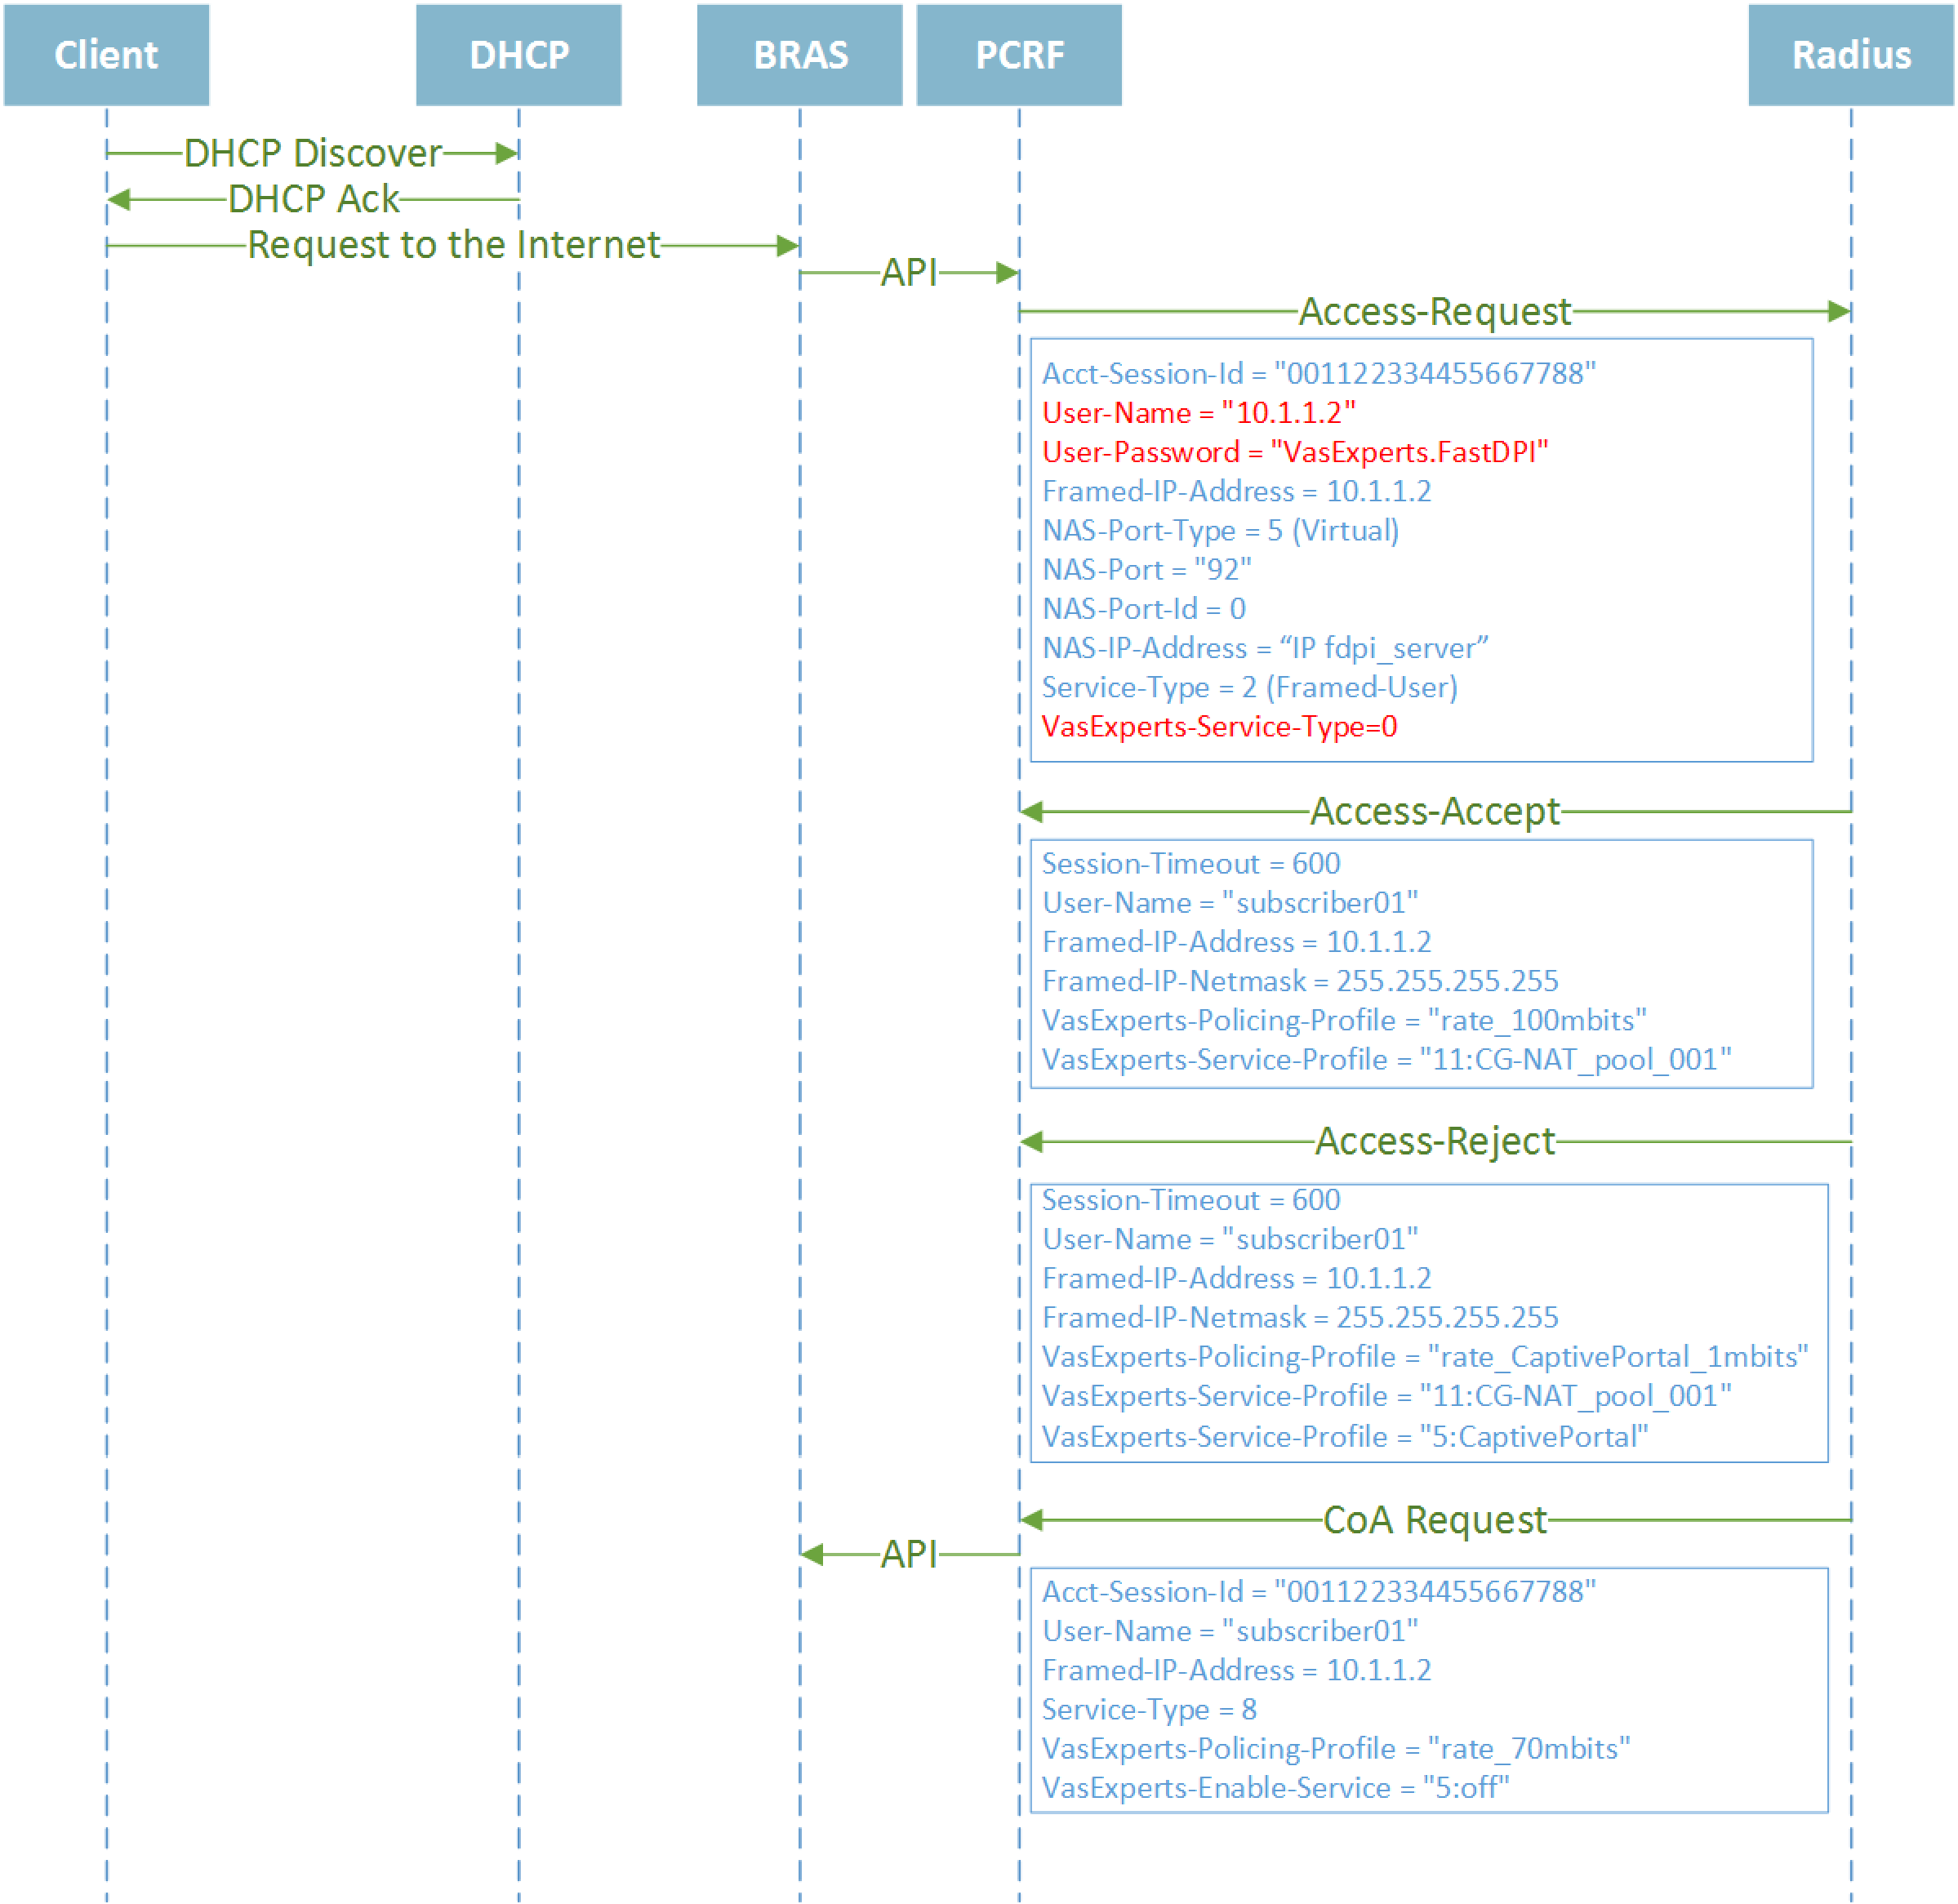
При старте СКАТ статусу авторизации всех пользователей присваивается значение "неизвестен". В этом статусе применяются те настройки пользователя, которые были ранее сохранены во внутренней базе (UDR) fastDPI. При поступлении исходящего пакета от локального IP-адреса СКАТ анализирует статус авторизации и если он неизвестен — СКАТ посылает запрос на авторизацию серверу fastPCRF. Фактически, это Radius-запрос Access-Request.
Поосле получения ответа от Radius-сервера fastPCRF доставляет свойства пользователя до fastDPI, который, в свою очередь, проставляет статус авторизации — "авторизован" (Access-Accept) или "не авторизован" (Accept-Reject).
Если абонент находится в статусе "не авторизован", СКАТ сам по себе не предпринимает никаких действий по ограничению трафика абонента. Для ограничения трафика в Access-Reject должны быть возвращены специальные параметры — специальный полисинг (сильно урезанная полоса пропускания) и услуга 5 (Белый спискок и Captive Portal), она задает те сайты, на которые неавторизованный пользователь имеет право ходить.

